**iCredit Manual de Usuario**

iCredit es un sistema para manejar créditos, donde unos socios entran con un capital, la suma de todo el capital de todos los socios queda a disposición para hacerle créditos a clientes a diferentes tasas de interés y diferentes plazos de pago. En el momento que se hace un crédito a un cliente se generan varias cuotas de pago, en cada cuota existe un abono a capital y un abono a interés. En el momento que el cliente genera un abono a una cuota es posible enviar vía correo electrónico el estado de la cuenta del cliente.

**Inicio del sistema**

Puede acceder se recomienda los navegadores Firefox, Google Chrome en la siguiente url: <http://ec2-54-200-54-85.us-west-2.compute.amazonaws.com/icredit>

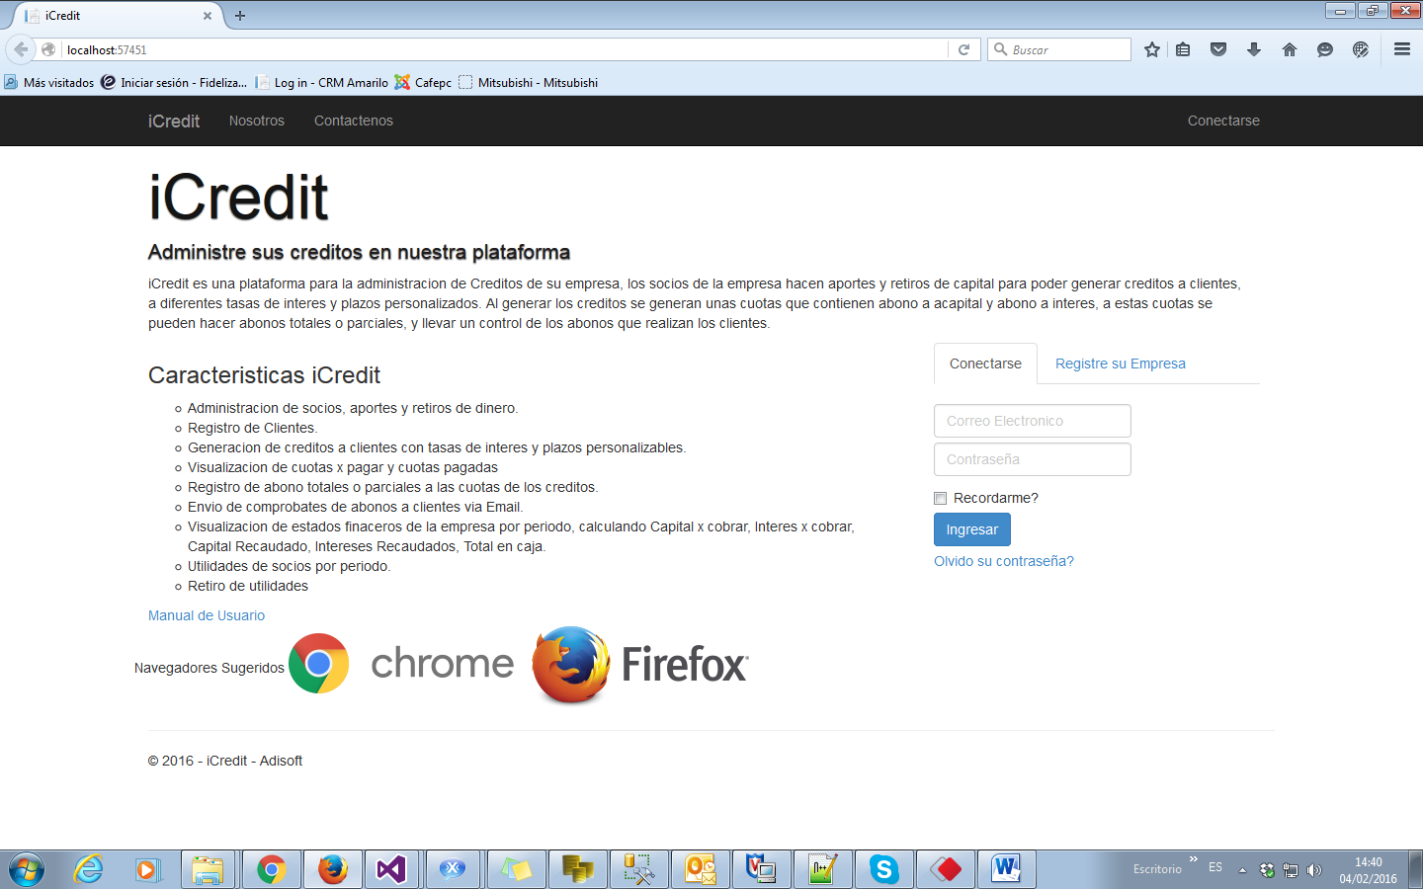

1. **Registre su Empresa**

Para poder acceder a nuestra plataforma debe dar click sobre el enlace **Registre su Empresa,** digitar el nombre de la empresa y un correo valido a donde se le enviaran las credenciales de ingreso autenticación.

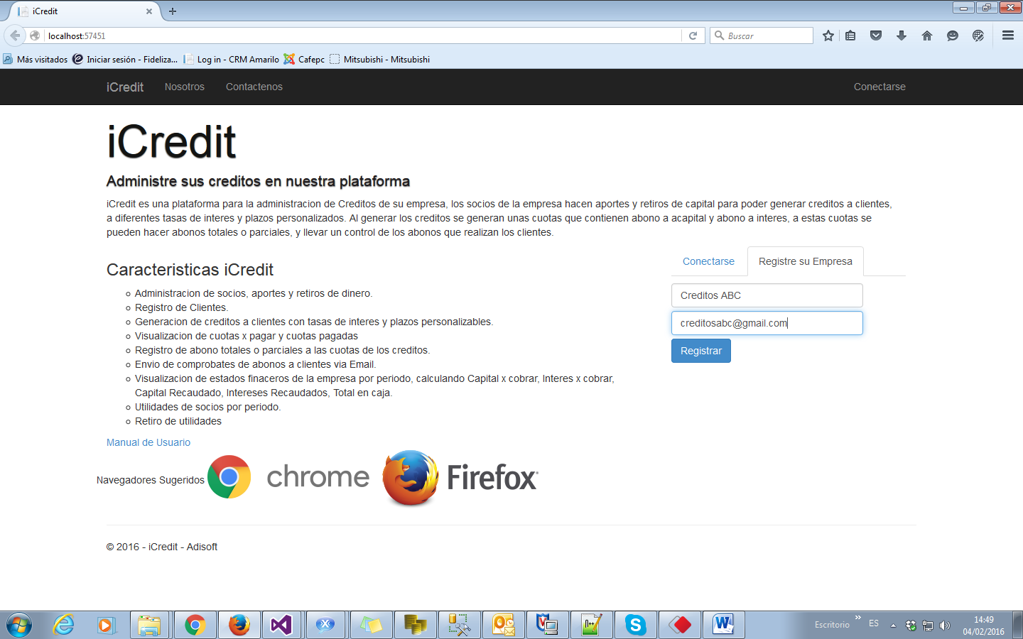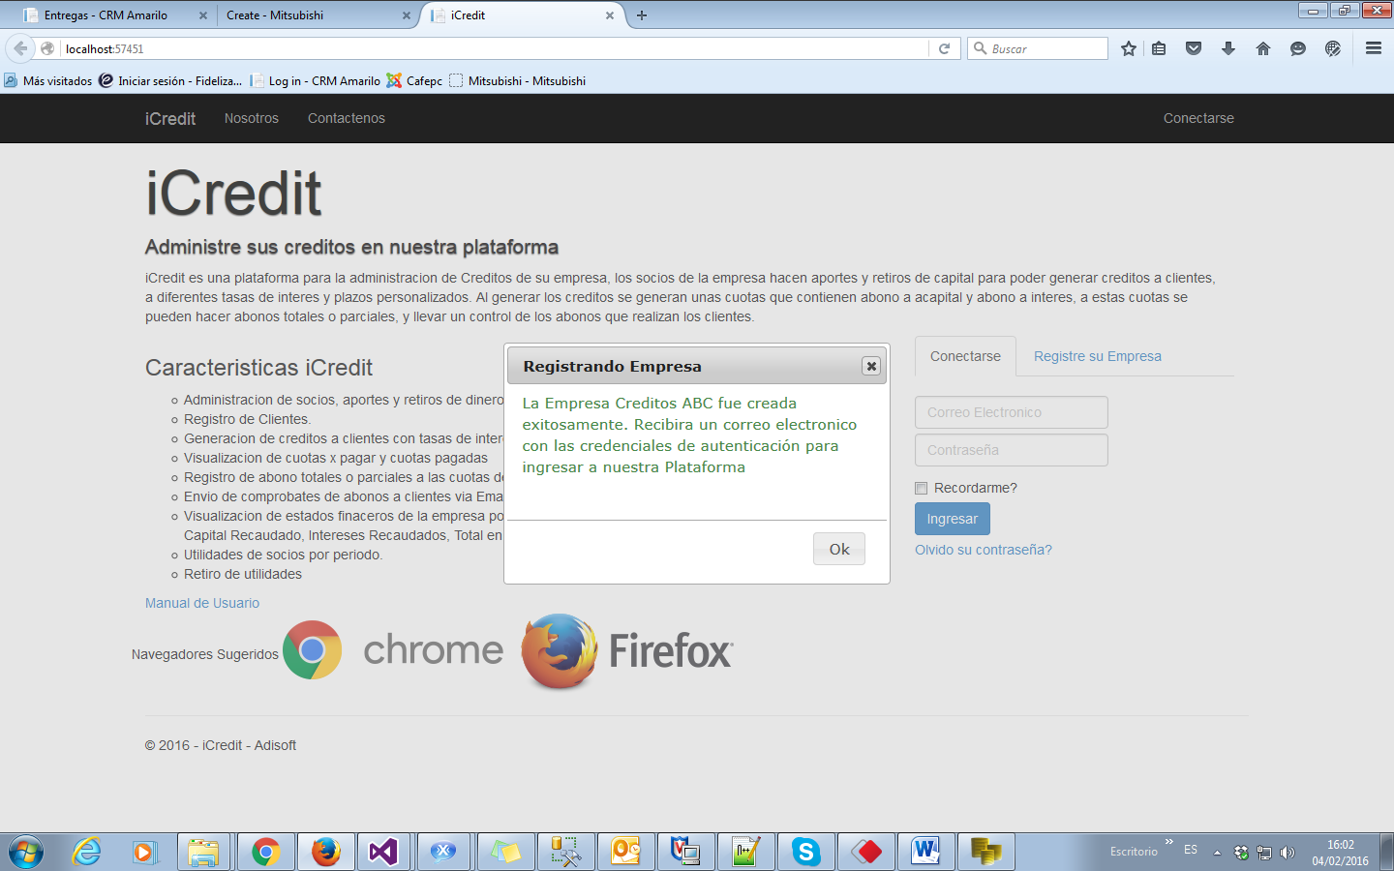

1. **Conectarse o Ingresar al Sistema**

Una vez ya registrada su empresa debe ingresar al sistema digitando el correo electrónico y la contraseña enviada a su cuenta de correo.

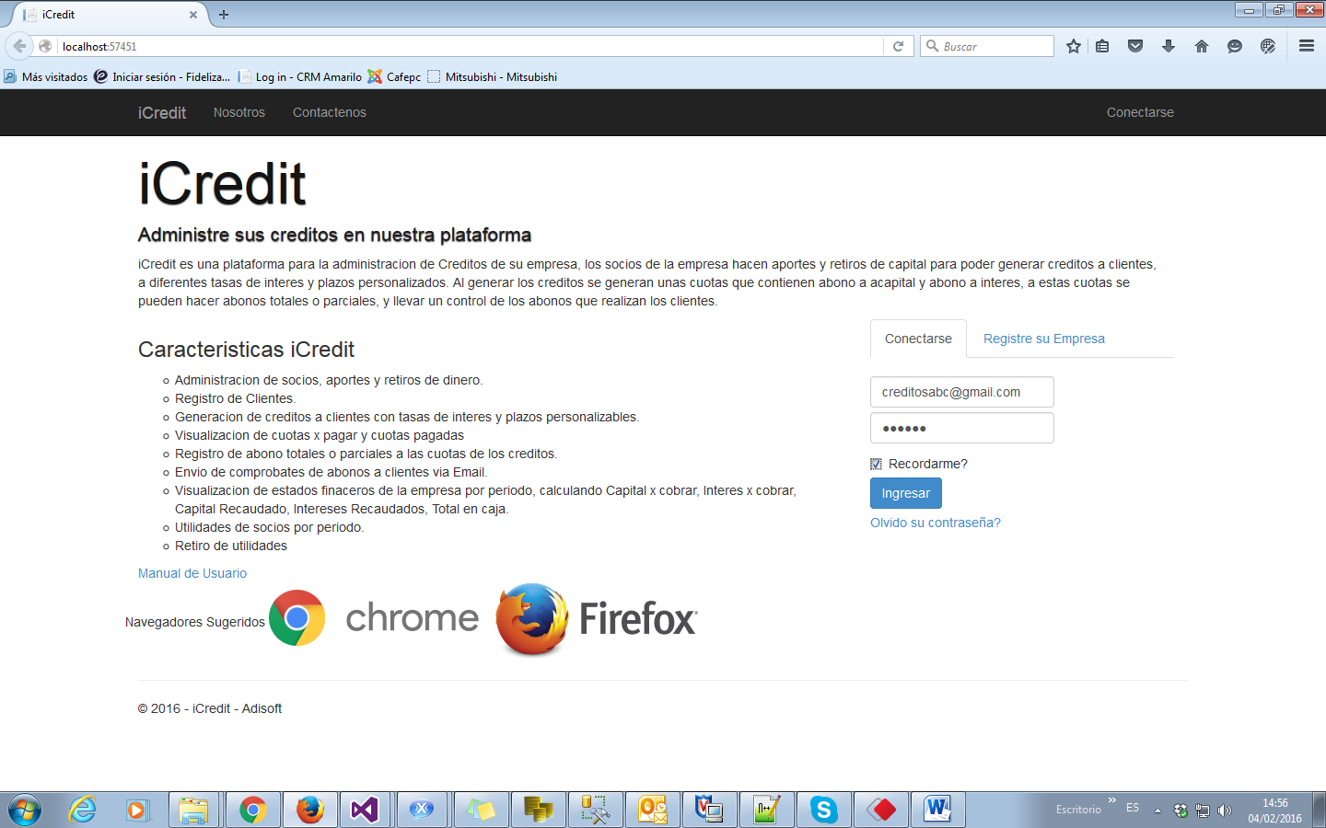

1. **Pantalla Inicial**

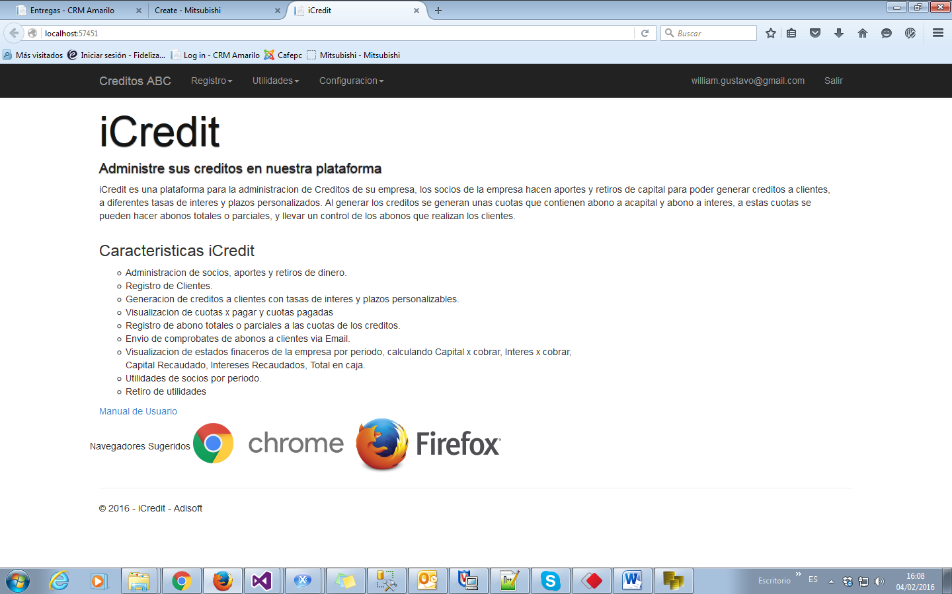

1. **Configuración**

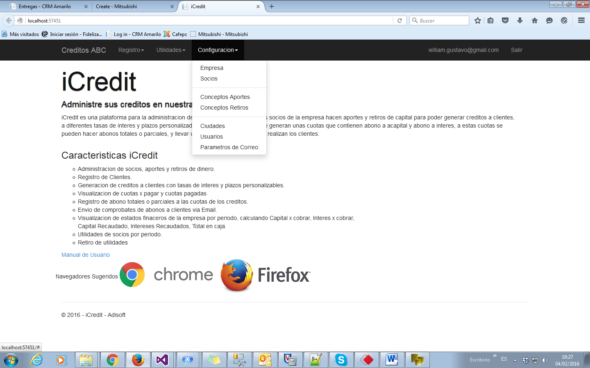

1. **Configuración - Empresa**

Datos de la empresa, nit, nombre, email, dirección, teléfono, logo

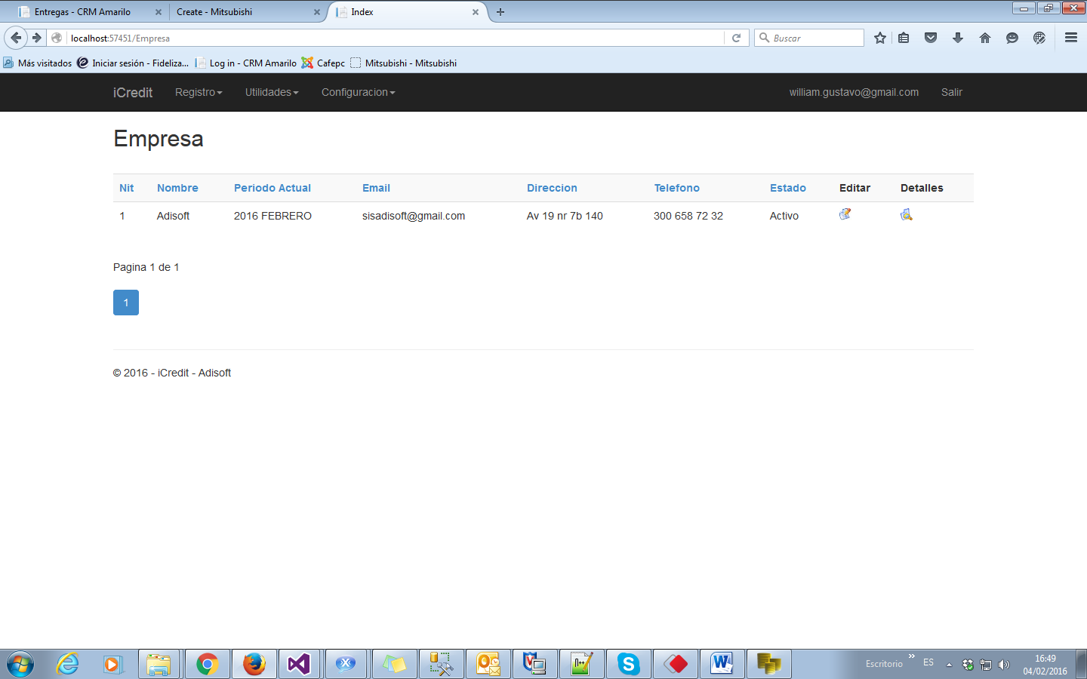

**Editar:** Modifica los datos actuales de la empresa.

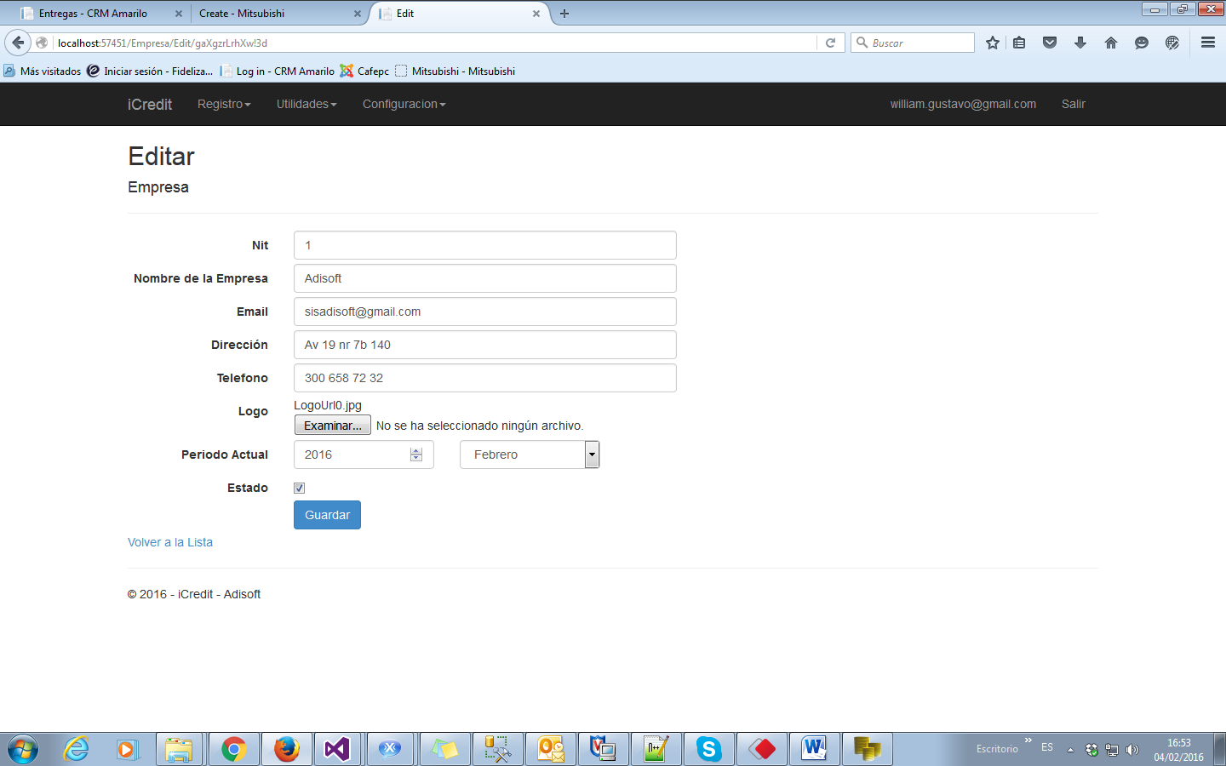

**Detalles:** Visualiza los datos completos de la empresa

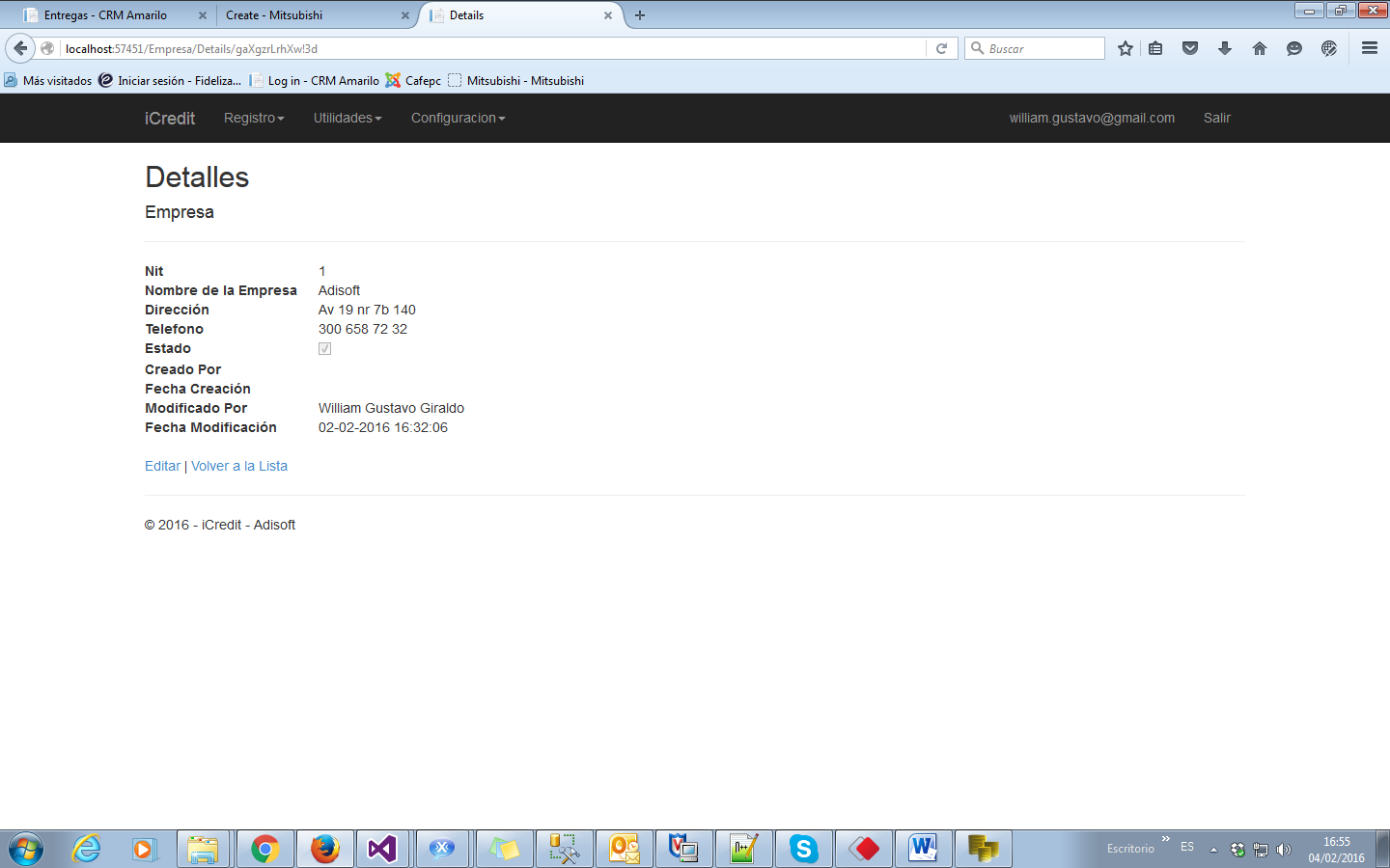

1. **Configuración - Socios**

Los socios son las entidades que participan con capital para prestar el dinero.

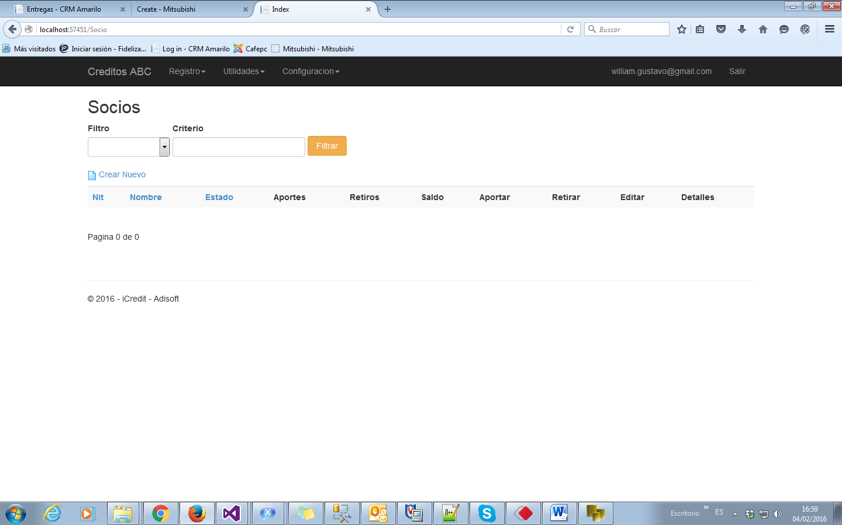

**Crear Nuevo:** Crea un nuevo socio.

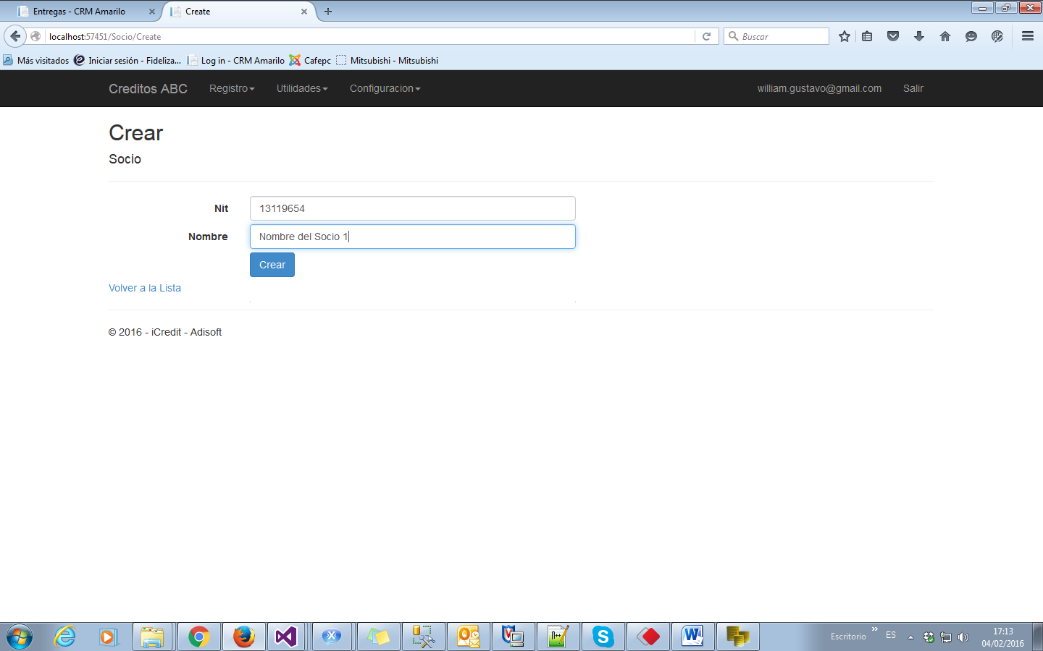

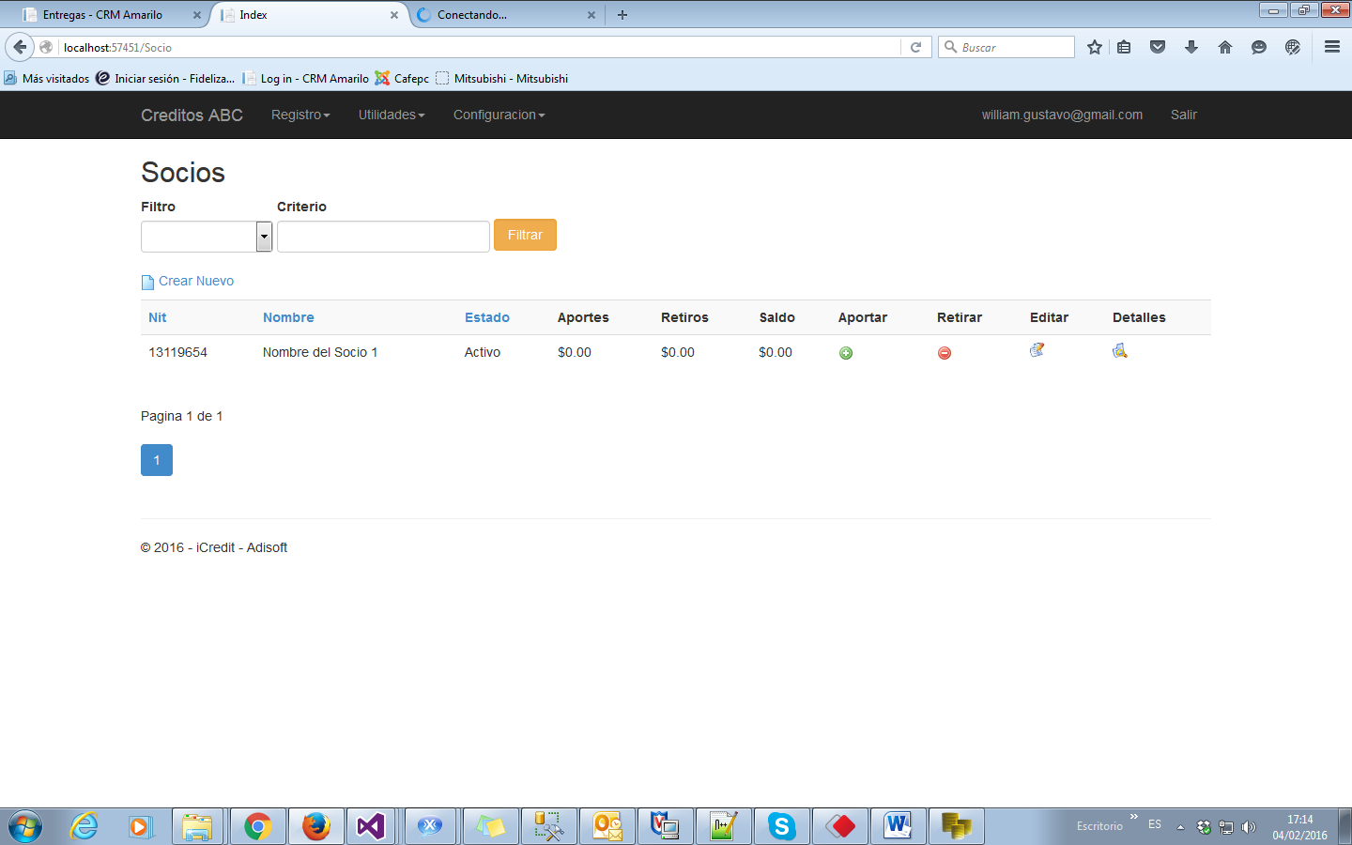

Al hacer click sobre el Editar es posible cambiar los datos del socio

Para registrar aportes al socio. Al dar click sobre **Crear Nuevo** se habilitara un formulario para ingresar el valor del aporte.

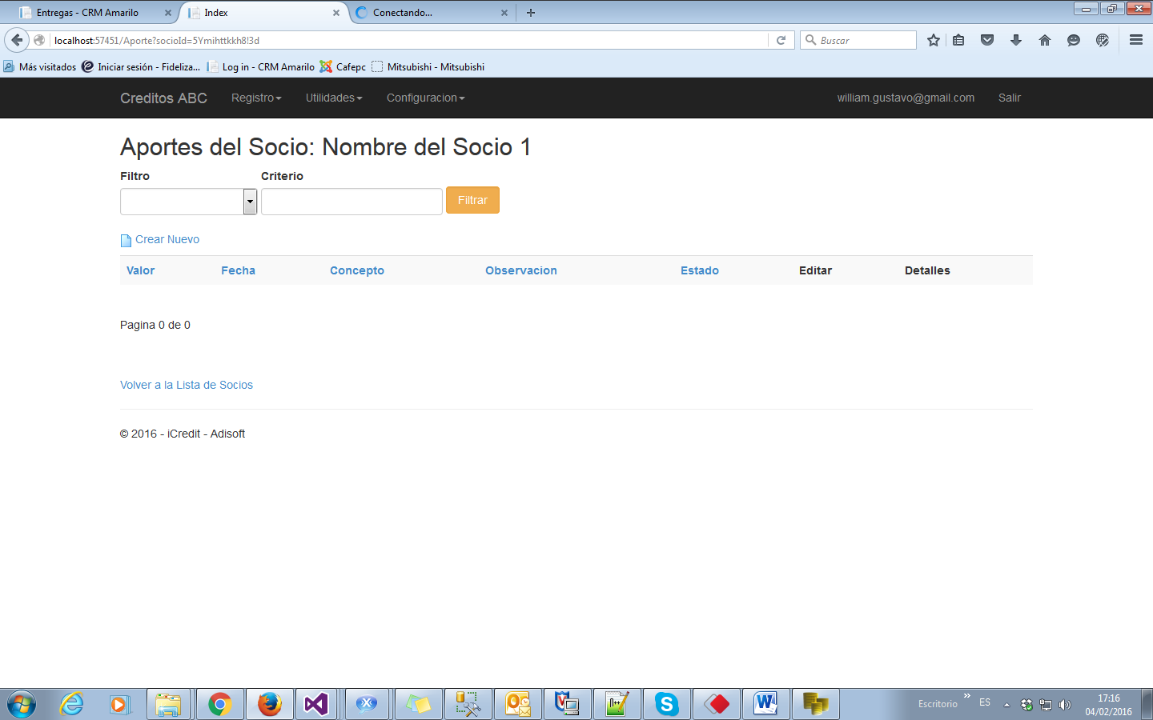

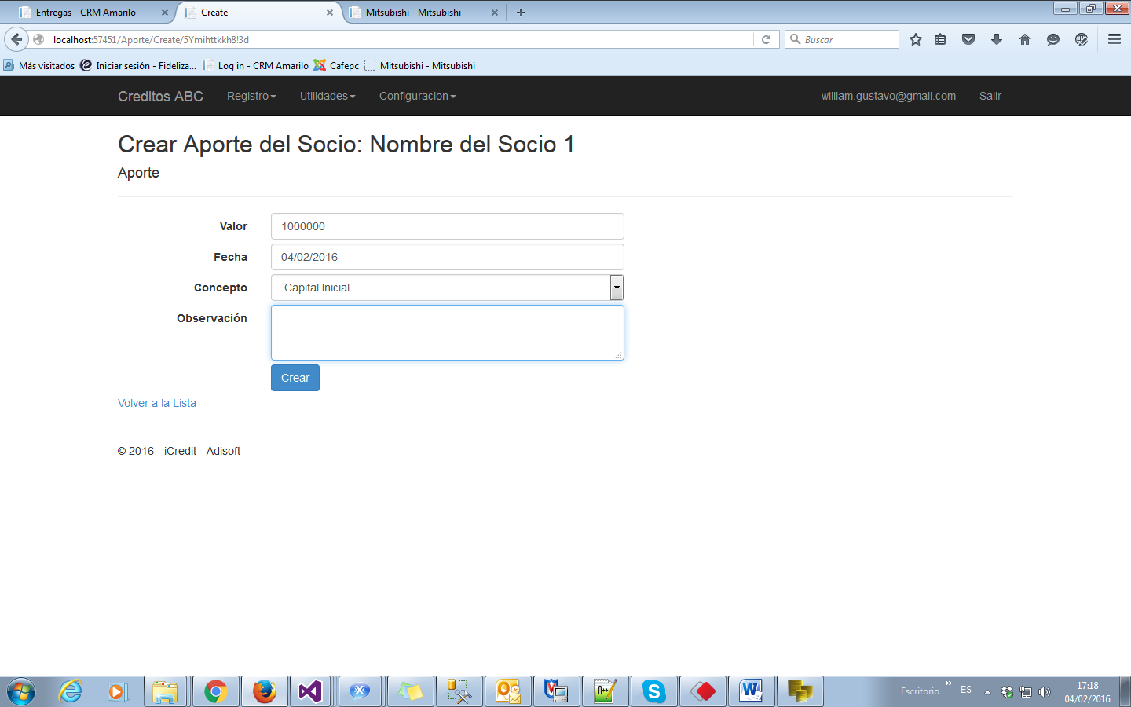

**Valor:** Valor del capital que el socio ingresa a la empresa.

**Fecha:** Fecha en que se hace el aporte.

**Concepto:** Concepto por el cual el socio hace el aporte a la empresa.

**Observación:** Observación del aporte.

Para hacer retiros de aportes del socio. Al dar click sobre **Crear Nuevo** se habilitara un formulario para ingresar el valor de retiro.

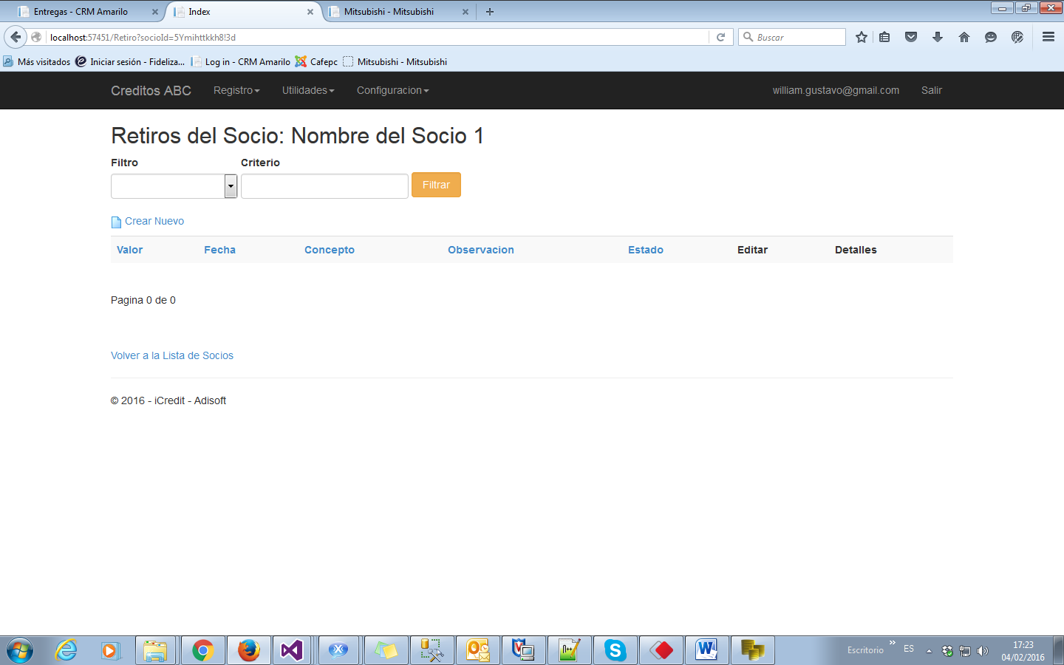

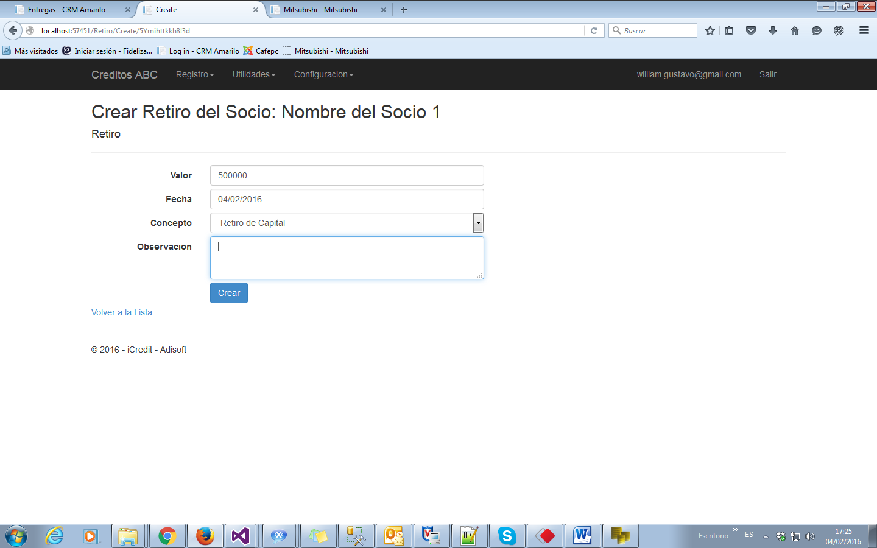

**Valor:** Valor del capital que el socio retira de la empresa.

**Fecha:** Fecha en que se hace el retiro.

**Concepto:** Concepto por el cual el socio hace el retiro a la empresa.

**Observación:** Observación del retiro.

Después de registrar aportes y retiros se visualizara el saldo actual del socio:

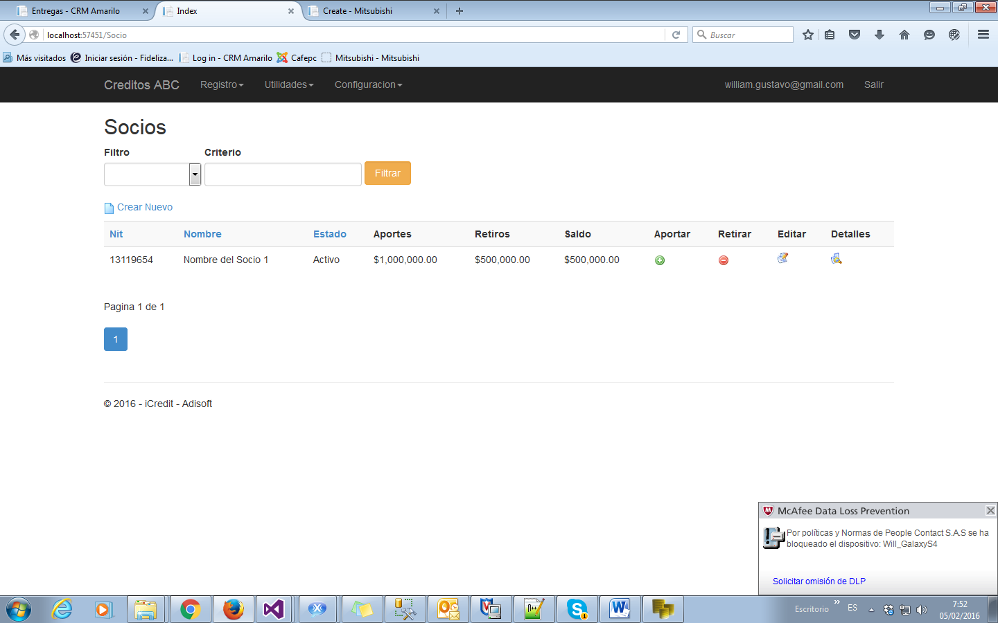

1. **Configuración - Usuarios**

Para cada empresa es posible crear usuarios para que ingresen al sistema con diferentes roles o perfiles teniendo acceso a diferentes opciones del sistema.

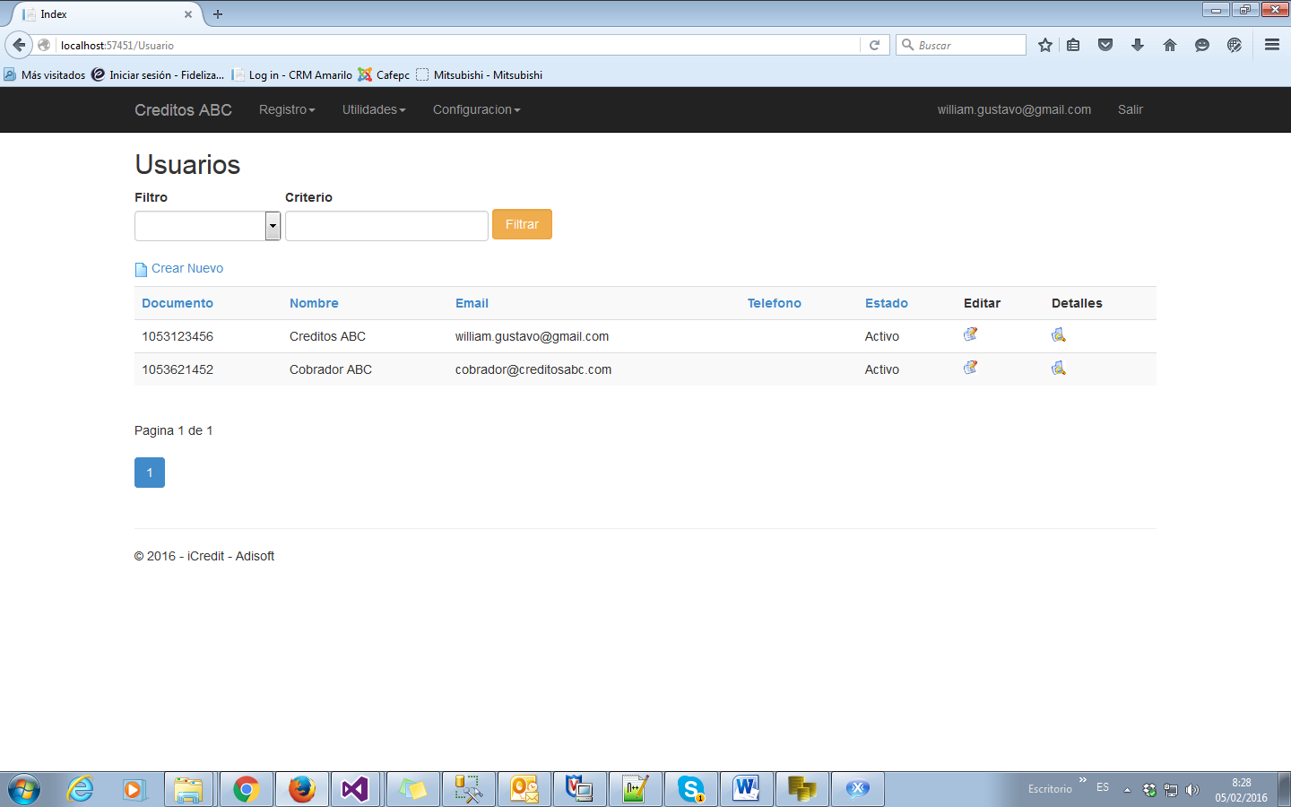

1. **Configuración - Parámetros de Correo**

Para tener la posibilidad de enviar los comprobantes de abonos vía correo electrónico, es necesario configurar una cuenta de correo para utilizarla y enviar los emails desde esa cuenta. A continuación se mostrara como se configura el sistema con una cuenta de correo de gmail:

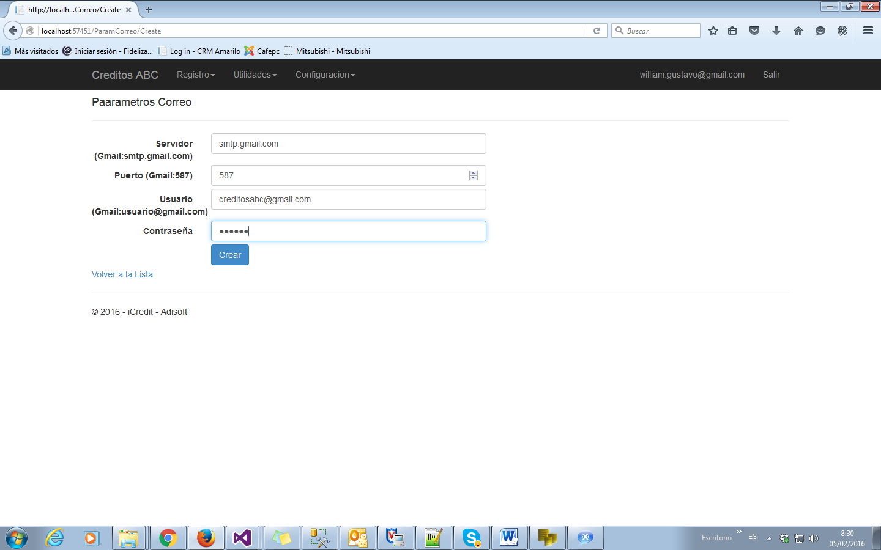

Este servidor permite enviar desde una cuenta gmail los correos a los clientes. Aquí es necesario ingresar el correo de gmail de la empresa con su contraseña para que el sistema utilice este correo y enviar los mensajes a los clientes.

1. **Clientes**

Los clientes son las entidades a las que se les hace créditos a diferentes tiempos y tasas de interés.

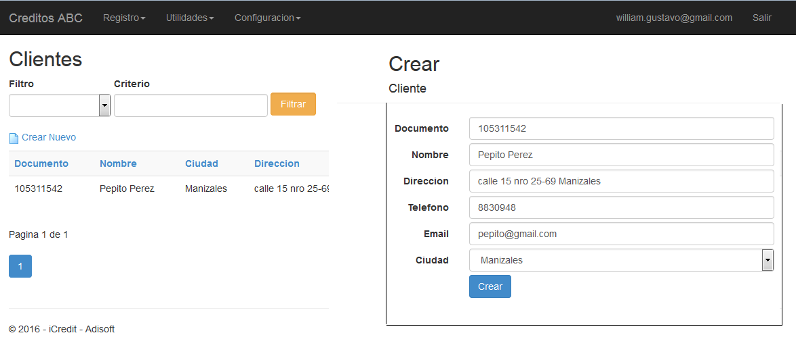

1. **Créditos**

Es el listado de todos los créditos que se tienen.

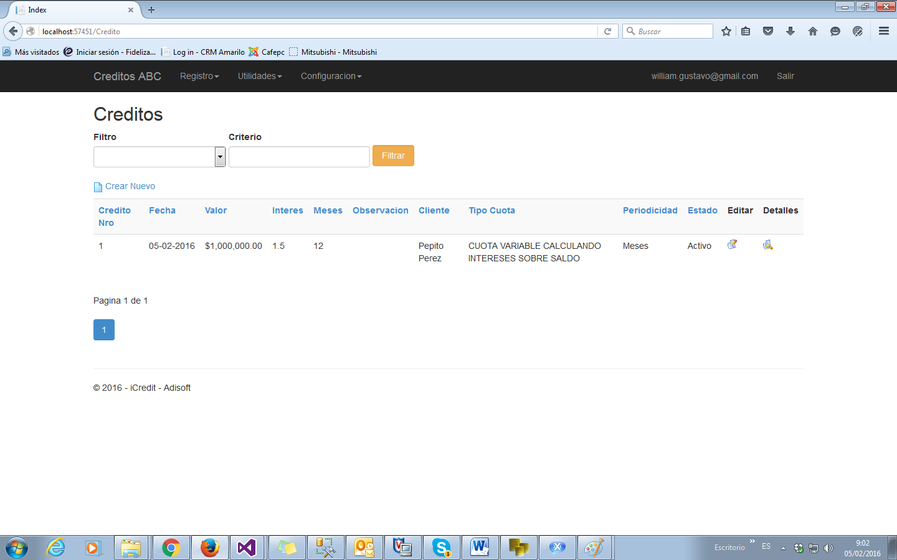

**Creación de un crédito:** Es posible crear un crédito a un cliente, personalizando la tasa de interés, tiempo, periodicidad de las cuotas, tipo de interés. Después de configurar se debe hacer click sobre el botón calcular para generar las cuotas del crédito

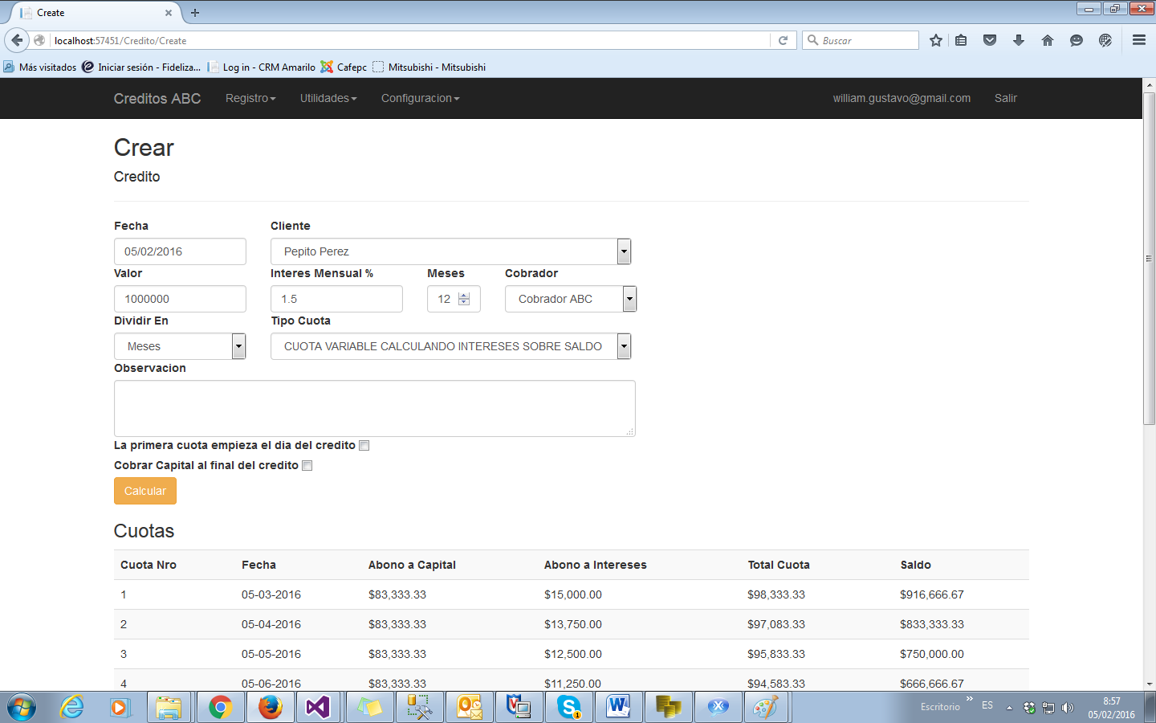

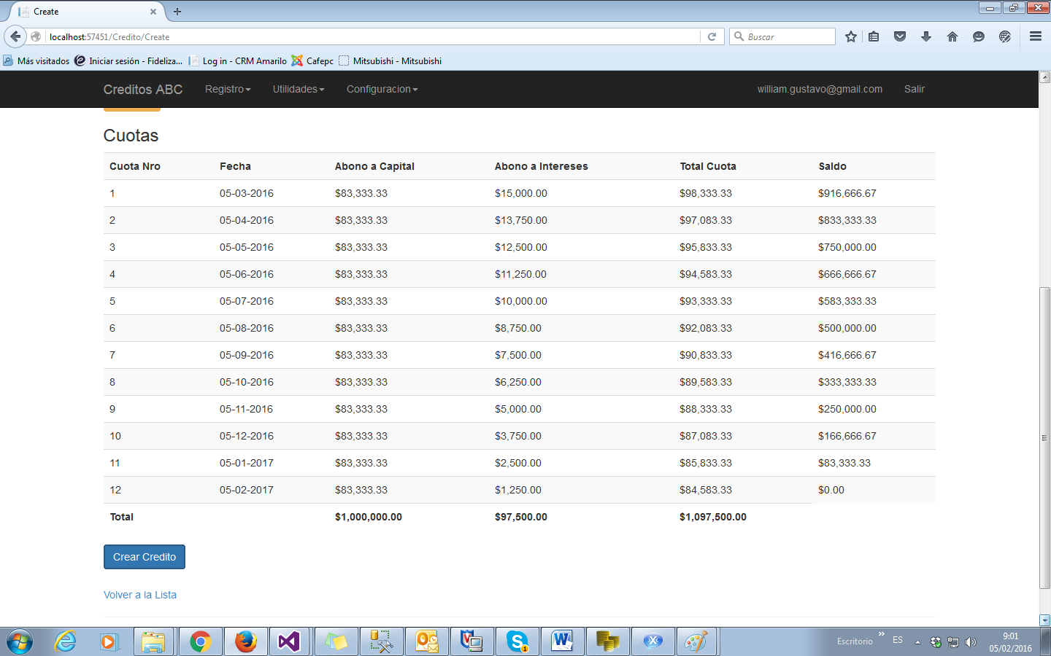

**Detalles del crédito:** Es para visualizar todos los datos del crédito

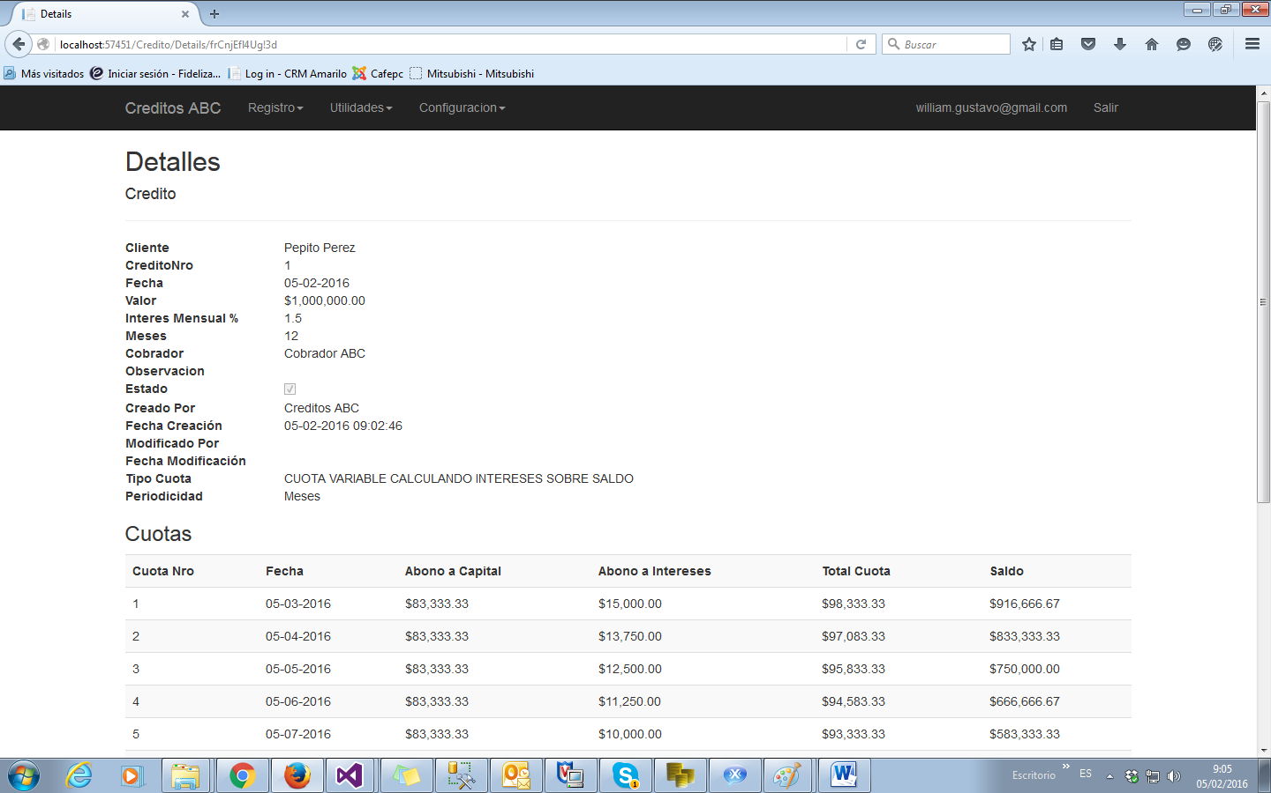

1. **Cuotas x Cobrar**

Al registrar un crédito automáticamente se generan cuotas por cobrar, por ejemplo para el crédito registrado anteriormente se genero la primera cuota para el 05-03-2016:

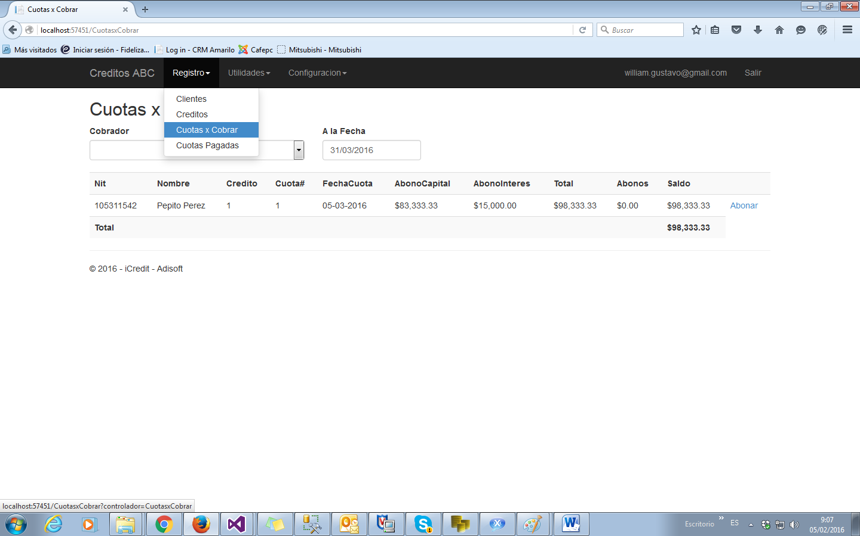

Aquí se deben registrar también los abonos a esas cuotas, dando click en **Abonar**.

1. **Abonos**

Aquí se pueden visualizar los abonos que se han hecho al crédito seleccionado anteriormente

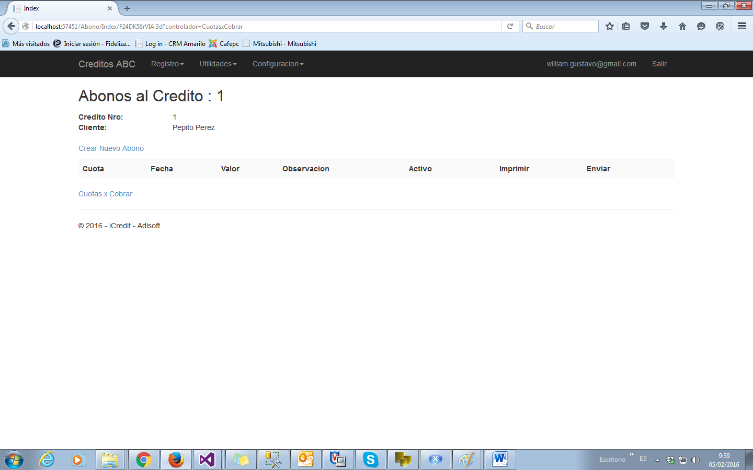

A continuación se va hacer un abono parcial de 20.000 a la cuota Nro 1 de 98,333.33, quedando como saldo 78,333.33

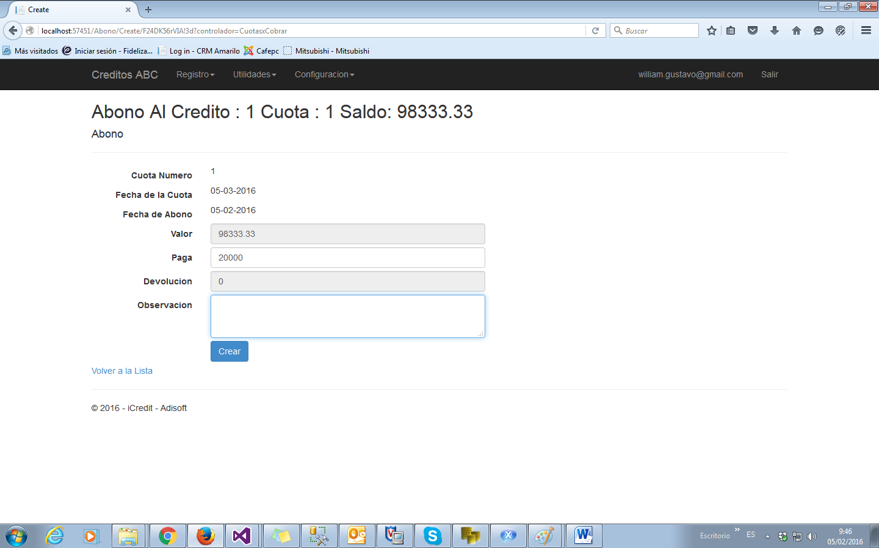

Al registrar el abono a la cuota es posible imprimir o enviar el comprobante de abono

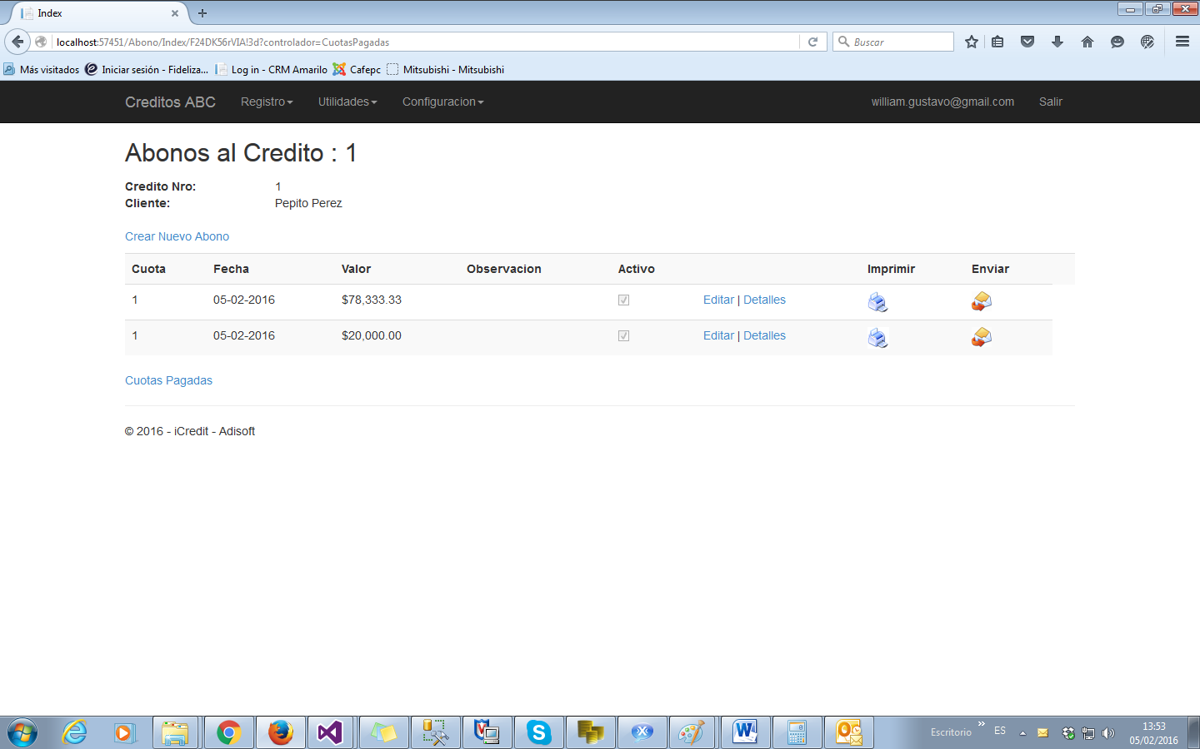

Permite imprimir el comprobante de abono

Permite enviar el comprobante de abono a través de correo electrónico.

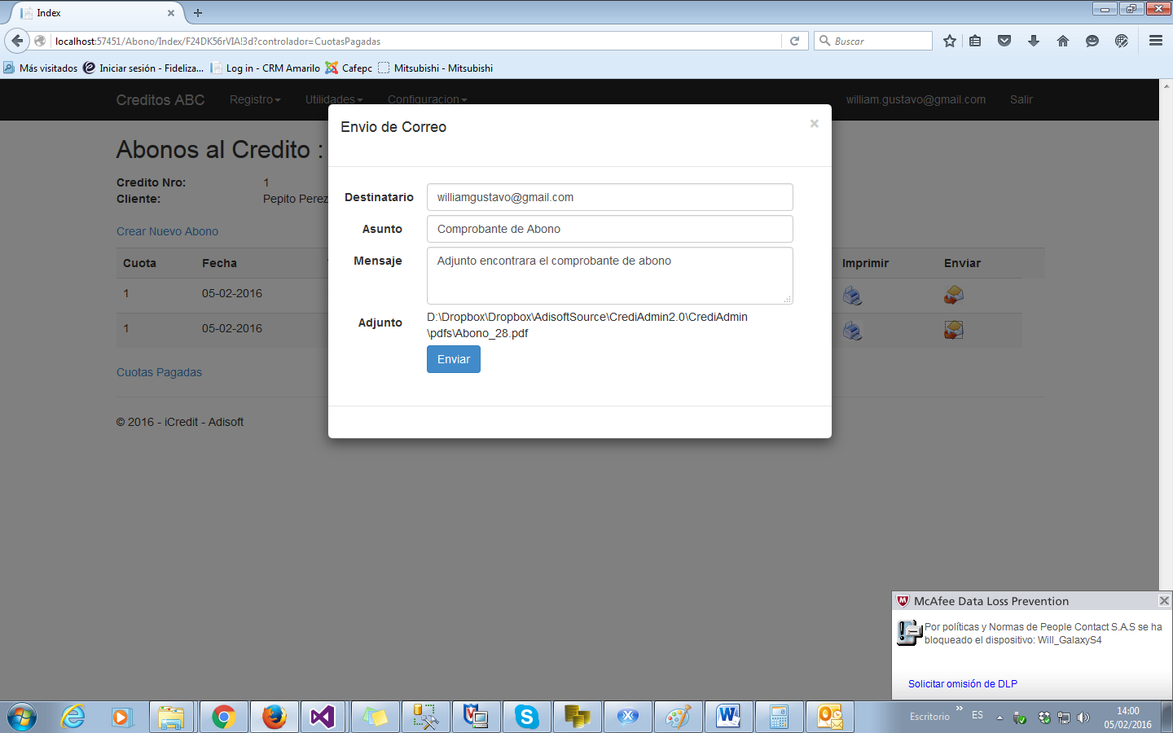

1. **Cuotas Pagadas en su Totalidad**

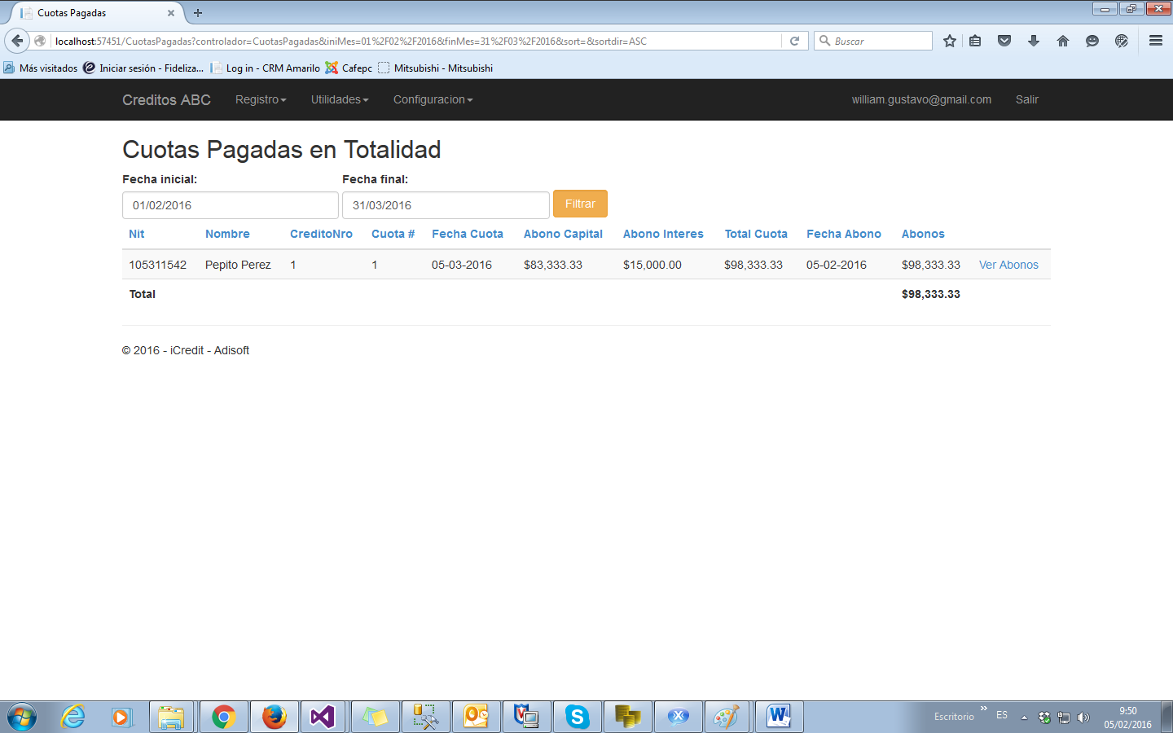

1. **Utilidades – Estado de Empresa**

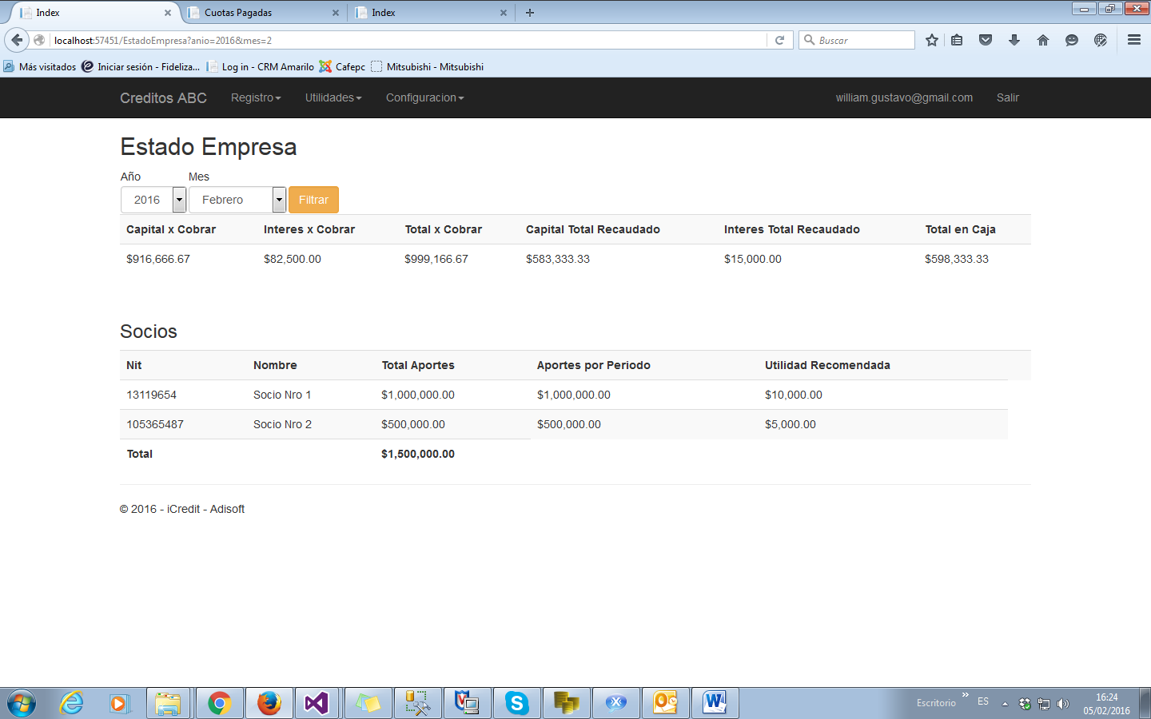

Es un reporte del estado de una empresa a un periodo determinado, por ejemplo se puede observar que la empresa al periodo febrero del 2016 tiene como:

**Capital x cobrar (916,666.67):** El capital total que tiene por cobrar.

**Interés x Cobrar(82,500):** Los intereses en total por cobrar.

**Total x cobrar(999,166.67):** La suma del capital y del interés x cobrar.

**Capital Total Recaudado(583,333.33):** Es la parte del capital de las cuotas que se ha recaudado al registro de los abonos hasta este periodo. Además de los aportes que tienen los socios que no se hayan prestado.

**Interés Total Recaudado(15,000):** Es la parte del interés de las cuotas que se ha recaudado al registro de los abonos hasta este periodo.

1. **Retiros de Utilidades**

Aquí se registran los retiros de las utilidades que generan los créditos mensualmente.

